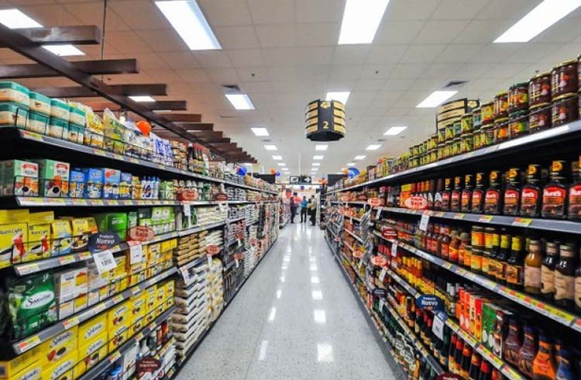

**“Universidad Autónoma del Estado de México”.  
“Unidad Académica Profesional Tianguistenco”.**

**Carrera:  
Ingeniería en Software.**

**Propuesta:  
Manual Técnico.**

**Unidad de Aprendizaje:**

**Pruebas y Mantenimiento de Software.**

**Docente:  
Martha Patricia Pescador Rojas.**

**Elaboro:   
- Luis Martínez Reyes (Desarrollador)  
- Alejandro Cejudo Tovar (Gestor de Proyectos).**

**Periodo  
2023 - A.**

***Toluca de Lerdo. EdoMex. 10 de Junio de 2023***

**Martha Patricia Pescador Rojas.   
Supermercado “Celeste Market”**

**Estimada Martha:**

Agradecemos la oportunidad brinda para la implementación de un software a su negocio, de igual manera estamos felices por crecer de manera conjunta y permanecer en un futuro para brindarle las actualizaciones.

Me permito poner a su consideración nuestra Propuesta Técnica y Económica.

Hemos evaluado el contexto tecnológico y operativo de “Supermercado Celeste Market” y concluyo que la implementación del “Manual Técnico” del software **CE-Punto de Venta** encajara a la perfección con su negocio a través de los diagramas planificados con su respectiva arquitectura de base de datos, brindándole una actualización en el aspecto del uso de tecnología para gestionar y administrar mejor su negocio. Una vez tomada la decisión de continuar con el proceso de inversión por parte de Dulcería Buen Paladar, se realizará un plan de trabajo con la finalidad de poner en claro cuáles serían las siguientes actividades.

Esperamos que su experiencia con nuestra empresa desarrollando el software fuera extraordinaria, desde la toma de requerimientos pasaste a formar parte de nuestra empresa, por eso nos mantenemos pendientes de lo que necesite y actuamos para brindarte soluciones relevantes y cualquier comentario referente al presente documento.

|  |  |
| --- | --- |
| **Atentamente:** | |
|  | |
|  | |
| **Ing. Luis Martínez Reyes. Gestor de Proyecto.** | **Ing. Alejandro Cejudo Tovar. Desarrollador.** |

**Confidencialidad**

IDEATECH Libre S.A de C.V y Supermercado Celeste Market S.A de C.V., reconocen que toda la información provista entre IDEATECH S.A de C.V y Dulcería Buen Paladar S.A de C.V. es confidencial, y no podrá ser revelada por ninguna de las partes a terceros sin el expreso consentimiento por escrito de ambas partes.

Las partes reconocen que cualquier Información Confidencial relativa a la otra parte y sus negocios, que haya adquirido o adquiriera durante la vigencia de este Convenio, es confidencial y privada, constituyendo el mismo secreto con valor comercial. Por lo tanto, toda información y/o documentación que las partes reciban o que llegue a su conocimiento, así como las ideas, procedimientos, rutinas, algoritmos, códigos fuente, códigos objeto, manuales y documentación complementaria con motivo del presente convenio, será tratada como Información Confidencial, motivo por el cual las partes asumen el compromiso irrevocable de que dicha información confidencial mantendrá estrictamente este carácter y que no será divulgada, vendida, comercializada, publicada, ni revelada de ningún modo a terceros.

IDEATECH S.A de C.V y Celeste Market S.A de C.V., también reconocen que toda la información intercambiada es confidencial por naturaleza, excepto por aquella información que es de dominio público mediante otros medios.

Cualquier violación o incumplimiento al presente convenio por parte de quien recibió la Información Confidencial, ya sea por su personal en relación de dependencia o agente, lo hará responsable directo de los daños y perjuicios que dicho incumplimiento genere o sea capaz de generar. Cada una de las partes es responsable de garantizar por todos los medios, que el personal a su cargo no revele de manera directa o indirecta la información a que se refiere el presente acuerdo, siendo de aplicación la sanción establecida en este contrato para el caso de incumplimiento de esta obligación. La recepción de este documento establece el consentimiento por parte de Supermercado Celeste Market S.A de C.V. de sujetarse a los términos y condiciones descritos en la presente:

|  |  |
| --- | --- |
|  |  |
| **Ing. Luis Martínez Reyes.**  **Desarrollador.**  **IdeaTech Libre S.A de C.V** | **Martha Patricia Pescador Rojas. Director ejecutivo.**  **Dulcería Buen Paladar S.A de C.V.** |

Contenido

Introducción 5

Diagrama de casos de uso 6

Diagrama de secuencia 7

Diagrama de bloques 8

Diagrama E-R 9

Arquitectura de la base de datos 10

Diseño de la base de datos 10

Administradores 10

Vendedor 10

Productos 11

Ventas 11

Proveedor 12

Diccionario de datos 12

Administradores 12

Vendedor 12

Productos 13

Ventas 13

Proveedores 14

# Introducción

Este manual técnico proporciona información detallada sobre el sistema de punto de venta (CE – Punto de Venta) utilizado por el supermercado Celeste Market. El sistema “CE – Punto de Venta” es una solución de software diseñada para agilizar el proceso de ventas, mejorar la eficiencia y proporcionar una experiencia de compra fluida para los clientes. El sistema se compone de un software de punto de venta, un hardware de terminal de punto de venta, una red de comunicaciones y una base de datos centralizada.

Este manual técnico tiene como objetivo proporcionar información detallada sobre el funcionamiento del sistema POS, desde la instalación hasta la configuración y el uso diario. También incluye información sobre la administración y mantenimiento del sistema, incluyendo la solución de problemas y la resolución de problemas comunes.

El sistema CE – Punto de Venta del supermercado “Celeste Market” es una herramienta esencial para la operación diaria del negocio. Se utiliza en todas las áreas del supermercado, incluyendo la caja registradora, el control de inventario y la gestión de pedidos. Por lo tanto, es fundamental que el personal del supermercado comprenda cómo utilizar el sistema y cómo resolver cualquier problema que pueda surgir.

Este manual técnico está diseñado para ayudar a los usuarios a comprender la estructura y funcionamiento del sistema POS del supermercado XYZ. Es importante leerlo detenidamente antes de utilizar el sistema y mantenerlo a mano para su referencia posterior.

# Diagrama de casos de uso

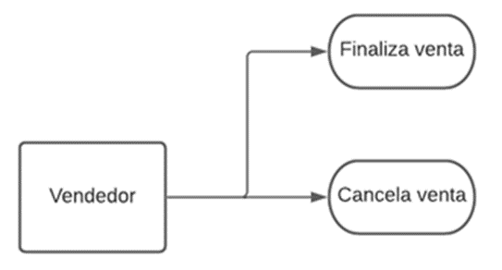

# Diagrama de secuencia

# Diagrama de bloques

Pedido

Carrito de compras

Producto

Inventario de productos

TIENDA

Confirmación del pedido

Historial de pedidos del usuario

# Diagrama E-R

# Arquitectura de la base de datos

## Diseño de la base de datos

### Administradores

|  |  |  |  |
| --- | --- | --- | --- |
|  | Nombre de campo | Tipo de dato | Tamaño |
| Primera key | idAdmin | int | 15 |
|  | usuario | char | 15 |
|  | contrasena | char | 250 |
|  | nombre | char | 15 |
|  | apellidoPaterno | char | 15 |
|  | apellidoMaterno | char | 15 |

### Vendedor

|  |  |  |  |
| --- | --- | --- | --- |
|  | Nombre de campo | Tipo de dato | Tamaño |
| Primera key | idVende | int | 15 |
|  | usuario | char | 15 |
|  | contrasena | char | 250 |
|  | nombre | char | 15 |
|  | apellidoPaterno | char | 15 |
|  | apellidoMaterno | char | 15 |
|  | numeroTele | char | 12 |

### Productos

|  |  |  |  |
| --- | --- | --- | --- |
|  | Nombre de campo | Tipo de dato | Tamaño |
| Primera key | idProducto | int | 15 |
|  | nombre | char | 15 |
|  | descripcion | char | 200 |
|  | noBarras | char | 25 |
|  | cantidad | int | 25 |
|  | precio | double | 25 |
|  | tipo | char | 15 |
| Foregin Key | idProveedor | int | 15 |

### Ventas

|  |  |  |  |
| --- | --- | --- | --- |
|  | Nombre de campo | Tipo de dato | Tamaño |
| Primera key | idVenta | int | 15 |
| Foregin key | idVende | int | 15 |
|  | Total | double | 25 |
|  | fecha | char | 15 |

### Proveedor

|  |  |  |  |
| --- | --- | --- | --- |
|  | Nombre de campo | Tipo de dato | Tamaño |
| Primera key | idProveedor | int | 15 |
|  | Nombre | char | 15 |
|  | Tipo | char | 15 |

## Diccionario de datos

### Administradores

|  |  |  |  |
| --- | --- | --- | --- |
| Campo | Tipo de dato | Tamaño | Descripción |
| idAdmin | int | 15 | Identificador del administrador |
| usuario | char | 15 | Usuario para ingresar |
| contrasena | char | 250 | Contraseña para ingresar |
| nombre | char | 15 | Nombre del administrador |
| apellidoPaterno | char | 15 | Apellido paterno del administrador |
| apellidoMaterno | char | 15 | Apellido materno del administrador |

### Vendedor

|  |  |  |  |
| --- | --- | --- | --- |
| Campo | Tipo de dato | Tamaño | Descripción |
| idVende | int | 15 | Identificador del vendedor |
| usuario | char | 15 | Usuario para ingresar |
| contrasena | char | 250 | Contraseña para ingresar |
| nombre | char | 15 | Nombre del vendedor |
| apellidoPaterno | char | 15 | Apellido paterno del vendedor |
| apellidoMaterno | char | 15 | Apellido materno del vendedor |
| numeroTele | char | 12 | Número de teléfono del vendedor |

### Productos

|  |  |  |  |
| --- | --- | --- | --- |
| Campo | Tipo de dato | Tamaño | Descripción |
| idProducto | int | 15 | Identificador del producto |
| nombre | char | 15 | Nombre del producto |
| descripcion | char | 200 | Descripción del producto |
| noBarras | char | 25 | Numero de barras |
| cantidad | int | 25 | Cantidad de productos |
| precio | double | 25 | Precio del producto |
| Tipo | char | 15 | Tipo del producto |
| idProveedor | int | 15 | Identificador del proveedor |

**Relaciones**:

idProducto con idProveedor

### Ventas

|  |  |  |  |
| --- | --- | --- | --- |
| Campo | Tipo de dato | Tamaño | Descripción |
| idVenta | int | 15 | Identificador de venta |
| idVende | int | 15 | Identificador de vendedor |
| Total | double | 25 | Total, de la venta |
| fecha | char | 15 | Fecha de la venta |

**Relaciones:**

idVenta con IdVende

### Proveedores

|  |  |  |  |
| --- | --- | --- | --- |
| Campo | Tipo de dato | Tamaño | Descripción |
| idProveedor | int | 15 | Identificador del proveedor |
| Nombre | char | 15 | Nombre del proveedor |
| Tipo | char | 15 | Tipo de productos |

**Relaciones:**

idProveedir con idProducto